На правах рукописи

ПЕДИКОВ АНДРЕЙ ВИКТОРОВИЧ

ИССЛЕДОВАНИЕ СЖАТО-ИЗГИБАЕМЫХ ЖЕЛЕЗОБЕТОННЫХ
БАЛОЧНЫХ КОНСТРУКЦИЙ НА ПОДАТЛИВЫХ ОПОРАХ ПРИ
КРАТКОВРЕМЕННОМ ДИНАМИЧЕСКОМ НАГРУЖЕНИИ

05.23.01 – Строительные конструкции, здания и сооружения
05.23.17 – Строительная механика

АВТОРЕФЕРАТ
диссертации на соискание ученой степени
кандидата технических наук

Томск – 2006
Работа выполнена в Томском государственном архитектурно-строительном университете

Научный руководитель доктор технических наук, профессор
Кумпяк Олег Григорьевич

Научный консультант кандидат технических наук, доцент
Малиновский Анатолий Павлович

Официальные оппоненты: доктор технических наук, профессор,
Полищук Анатолий Иванович
кандидат технических наук, доцент
Эм Валентин Владимирович

Ведущая организация 26 Центральный Научно-исследовательский
институт МО РФ

Защита состоится 29 июня 2006 г. в 16.00 часов на заседании диссертационного совета Д212.265.01 в Томском государственном архитектурно-строительном университете по адресу: 634003 г. Томск, пл. Соляная 2, ауд. 307/5.

С диссертацией можно ознакомиться в библиотеке Томского государственного архитектурно-строительного университета

Автореферат разослан 25 мая 2006 г.

Ученый секретарь диссертационного
совета Скрипникова Н.К.
ОБЩАЯ ХАРАКТЕРИСТИКА РАБОТЫ
Актуальность темы: В последние годы все чаще встречается необходимость проектирования железобетонных конструкций, подвергающихся воздействию интенсивных кратковременных динамических нагрузок. Усиливается опасность действия на сооружения ударных волн вследствие взрывов обычных взрывчатых веществ при их хранении, транспортировке, в результате террористических актов и т.д. Возникающие при этом специфические нагрузки часто вызывают значительные повреждения конструкций, и даже их полное или частичное разрушение, которое может привести к травмам и гибели людей. Поэтому решение проблемы взрывостойкости зданий и сооружений имеет важное экономическое и социальное значение.
Для обеспечения восприятия зданиями и сооружениями динамической нагрузки обычно идут по пути повышения динамической несущей способности конструкций путем использования высокопрочных бетонов и арматуры, фибробетона, смешанного армирования, косвенного армирования сжатых зон, более рациональных конструктивных форм и т.п. При этом обычно допускают работу конструкции в стадии больших пластических деформаций.
В последнее время развиваются перспективные способы, основанные на снижении эффекта динамической нагрузки. Такой эффект достигается применением специальных податливых опор, «гибких» этажей и т.п.
При расчете конструкций зданий и сооружений на высокоинтенсивные динамические воздействия часто приходится рассматривать сжато-изгибаемые конструкции (колонны, несущие и самонесущие стены). Особенностью большинства таких конструкций является то, что они служат опорой для вышележащих конструкций (плит покрытия и перекрытия, ригелей), и возникновение в них больших пластических деформаций может привести к обрушению части, или всего здания. Также во время кратковременного динамического нагружения могут быть сжаты элементы, подверженные обычному изгибу в стадии эксплуатации.
Применение податливых опорных соединений для таких конструкций может дать значительный экономический эффект. Причем этот эффект может получиться как в результате снижения внутренних усилий, возникающих в конструкции, так и от снижения динамической нагрузки на прилегающие конструкции. Таким образом, изучение работы сжато-изгибаемых элементов с податливыми опорными соединениями является актуальной задачей и представляет научный и практический интерес.
Целью диссертационной работы является:
- Разработка, реализация и экспериментальная проверка метода расчета сжато-изгибаемых балочных железобетонных конструкций по нормальным сечениям при кратковременном динамическом нагружении с податливыми опорами.
В диссертационной работе решаются следующие основные задачи исследований:
- Разработка метода динамического расчета железобетонных сжато-изгибаемых балочных конструкций по нормальным сечениям с податливыми опорами.
- Экспериментальные исследования сжато-изгибаемых железобетонных балочных конструкций по нормальным сечениям при статическом и однократном динамическом нагружениях, с податливыми опорами, имеющими различные диаграммы сопротивления.
- Сопоставление и анализ результатов расчета по предлагаемому методу с результатами экспериментальных исследований.
- Разработка программы автоматизированного расчета сжато-изгибаемых железобетонных балок на податливых опорах при кратковременном динамическом нагружении.
Автор защищает:
- метод расчета сжато-изгибаемых железобетонных конструкций на податливых опорах по нормальным сечениям при кратковременном динамическом нагружении;
- алгоритм и программу автоматизированного расчета рассматриваемых конструкций при кратковременном динамическом нагружении;
- методику и результаты экспериментальных исследований 14-ти крупномасштабных балочных конструкций с податливыми опорами, имеющими различные диаграммы сопротивления, при статическом и однократном кратковременном динамическом нагружении.
Диссертация объемом 163 страницы машинописного текста состоит из введения, четырех глав, основных выводов, списка литературы из 167 наименований, 8 таблиц, 54 рисунков и одного приложения.
Апробация работы. Основные положения диссертационной работы докладывались на научных семинарах кафедры железобетонных и каменных конструкций Томского государственного архитектурно-строительного университета (5 докладов 2000-2005 годы); на международной научно-технической конференции «Архитектура и строительство» (2002г., г. Томск), посвященной 100-летию архитектурно-строительного образования в Сибири и 50-летию Томского государственного архитектурно-строительного университета; на Всероссийских конференциях «Научно-технические проблемы в строительстве» (2 доклада 2001 и 2003 гг., г. Новосибирск); на 10-й «Сибирской международной конференции по железобетону» (2004 г., г. Новосибирск). Работа выполнена в Томском государственном архитектурно-строительном университете в рамках: межотраслевой программы Министерства Образования РФ и Федеральной службы специального строительства РФ по направлению «Научно-инновационное сотрудничество». Тема № 20.03.027. «Взрывобезопасность в строительстве на основе конструирования и расчета систем, допускающих большие деформации и разрушения конструкций» (выполняется с 2002 г.).
Публикации. По теме диссертации опубликованы: 6 статей, в том числе 2 в журнале «Известия вузов. Строительство»; тезисы доклада на международной научно-технической конференции «Архитектура и строительство»; 1 депонированная рукопись в ВИНИТИ; 1 статья в сборнике «Научные труды общества железобетонщиков Сибири и Урала»; 1 статья в журнале «Вестник ТГАСУ».
Научная новизна работы состоит в: обобщении и анализе экспериментальных данных и теоретических исследований последних лет с целью получения основы для разработки метода расчета конструкций с податливыми опорами по нормальным сечениям; разработке метода расчета железобетонных сжато-изгибаемых конструкций с податливыми опорами при действии кратковременных динамических нагрузок; новых экспериментальных данных по изучению напряженно-деформированного состояния, прочности и деформативности железобетонных балочных конструкций с податливыми опорными соединениями при однократном кратковременном динамическом нагружении.
Практическое значение работы:
Разработаны метод, алгоритм и программа автоматизированного расчета сжато-изгибаемых железобетонных конструкций с податливыми опорами при кратковременном динамическом нагружении.
Достоверность полученных экспериментальных результатов обеспечена применением метрологически аттестованных приборов и установок, достаточной воспроизводимостью экспериментальных величин. Расчетные предпосылки основаны на анализе и обобщении обширных экспериментальных данных о поведении материалов и конструкций. Достаточная точность метода расчета подтверждена удовлетворительным совпадением теоретических и экспериментальных данных.

ОСНОВНОЕ СОДЕРЖАНИЕ РАБОТЫ
Во введении обосновывается актуальность темы и приводится общая характеристика работы.
В первой главе приведен обзор исследований по изучаемому вопросу и дан их анализ.
Динамический расчет железобетонных конструкций связан с решением целого комплекса вопросов, основными из которых являются следующие: определение параметров нагрузок, действующих на конструкцию; установление предельных состояний и способов их нормирования; изучение поведения материалов при динамическом нагружении; разработка методов расчета конструкций.
В результате анализа было выявлено, что, несмотря на то, что действительные законы изменения нагрузки достаточно сложны, в современной расчетной практике принято применять упрощенные линеаризованные зависимости и определять их основные параметры по эмпирическим формулам.
Современные подходы при расчете железобетонных конструкций на кратковременные динамические нагрузки по предельным состояниям существенно отличаются от подходов при расчете на статические нагрузки. Если требования при расчете на статические нагрузки составлены таким образом, что они обеспечивают практически полную сохранность конструкций в течение всего периода эксплуатации, то в случае расчета на кратковременные динамические нагрузки это экономически нецелесообразно. В расчетах на кратковременные динамические нагрузки ограничиваются лишь требованиями обеспечения безопасности людей и сохранности ценного оборудования. Таким образом, железобетонные конструкции при кратковременном динамическом нагружении могут рассчитываться по трем видам предельных состояний – Iа, Iб и Iв. Предельное состояние Iа устанавливается для конструкций зданий повышенной ответственности с целью недопущения в них больших пластических деформаций. После воздействия кратковременной динамической нагрузки заданной мощности в конструкциях, рассчитанных по этому предельному состоянию, не возникают чрезмерные деформации. К чрезмерным деформациям относятся деформации арматуры за пределами текучести и сжатого бетона – на нисходящей ветви диаграммы. Предельное состояние Iб устанавливается для защитных сооружений гражданской обороны, а также конструкций ряда промышленных зданий. В конструкциях, рассчитываемых по этому предельному состоянию, могут быть допущены значительные остаточные деформации. После воздействия взрыва проектной мощности требуется ремонт и частичная замена конструкций, но при этом здание продолжает функционировать. Состояние Iб характеризуется пластическими деформациями в арматуре и началом разрушения бетона сжатой зоны. Для некоторых конструкций может быть установлено предельное состояние Iв. Оно характеризуется достаточно серьезными повреждениями сжатой зоны бетона (30-35%) и некоторым снижением несущей способности конструкций. Перечень элементов, к которым можно предъявить требования предельного состояния Iв, весьма ограничен. В данной работе рассматриваются железобетонные конструкции, обжатые продольной силой, а так как разрушение сжатой зоны бетона может привести к возникновению больших эксцентриситетов, предельное состояние Iв не рассматривается.
При расчете железобетонных конструкций на кратковременные динамические нагрузки предельные состояния могут нормироваться расчетными усилиями, энергетическими, либо деформационными критериями. В работе для нормирования предельных состояний используется деформационные критерии.
Проведенный анализ показал, что основное влияние на прочность бетона и арматуры при кратковременном динамическом нагружении оказывает скорость деформирования. Для учета этого фактора при определении прочностных характеристик арматуры и бетона в расчет вводятся коэффициенты динамического упрочнения.
Различным вопросам динамического расчета железобетонных конструкций посвящены работы Бакирова Р.О., Гвоздева А.А., Жарницкого В.И., Забегаева А.В., Копаницы Д.Г., Котляревского В. А., Кумпяка О.Г., Майорова Е.Ю., Плевкова В.С., Попова Г.И., Попова Н.Н., Расторгуева Б.С., Рыкова В.И., Саида А.Р. А., Ставрова Г.И., Трекина Н.Н., Ашкара М., Баженова Ю.М., Белоброва И. К., Виноградовой Т.Н., Галяутдинова З.Р., Гончарова А.А., Егоровой О. Д., Курнавиной С.О., Лоскутова О.М., Плотникова А.И., Пугачева В.И., Пузанкова Ю.И., Родевича В.В., Тонких Г.П., Усманова А. и др. Проведенный автором анализ методов расчета железобетонных конструкций на кратковременные динамические воздействия позволил выбрать для исследований в теоретической части метод, основанный на диаграммах деформирования конструкций (рис. 1).
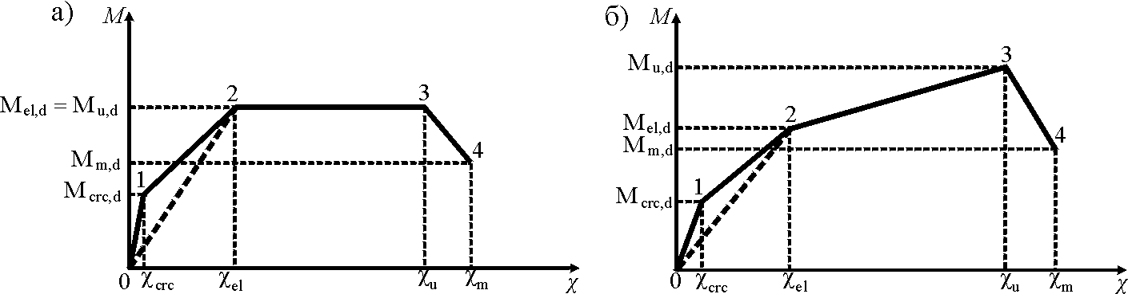
Рис. 1. Расчетные диаграммы деформирования
железобетонных элементов.
а – армированные сталью с физическим пределом текучести;
б – армированные сталью с условным пределом текучести.
Исследованиям работы железобетонных конструкций на кратковременные динамические воздействия с учетом податливости опорных соединений проводили А.В. Забегаев, В.А. Котляревский, Н.Н. Попов, В.С. Плевков, Б.С. Расторгуев, И.В. Балдин, А. Усманов, А.Р.А. Саид и др. Этими авторами разрабатывались методы расчета различных изгибаемых конструкций. Экспериментальных исследований железобетонных балочных конструкций на податливых опорах при кратковременном динамическом нагружении в опубликованных работах не установлено.
Проведенный анализ имеющихся теоретических исследований показал, что в качестве податливых опор можно использовать различные материалы и устройства: резину, резинокорд, пружины, трубы и т.п. В данной работе в качестве податливых опор применяли элементы из труб. На основе анализа теоретических исследований, а также экспериментальных данных полученных автором, использованы два вида расчетных диаграмм (рис. 2)
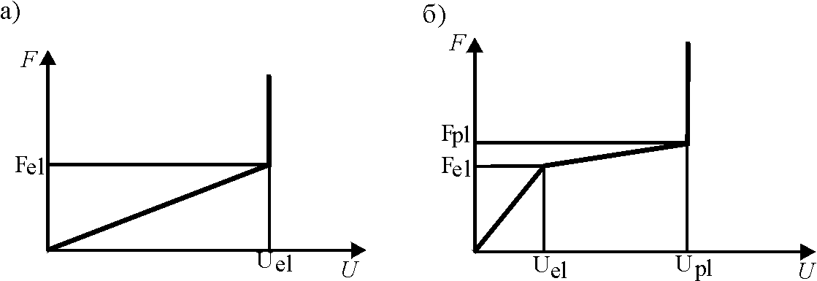
Рис. 2. Расчетные диаграммы опорных устройств: а – «упругая - твердая», б – «упругая – пластическая – твердая».
Таким образом, проведенный анализ позволил определить направление дальнейших исследований и основные предпосылки теоретического расчета.
Вторая глава посвящена разработке метода расчета сжато-изгибаемых железобетонных балок на податливых опорах при кратковременном динамическом нагружении. Приведены расчетные зависимости и алгоритм расчета. В расчетах продольная сила и поперечная равномерно-распределенная нагрузка являются динамически приложенными. Расчет конструкции может быть выполнен по предельным состояниям Iа и Iб. Программа теоретических исследований приведена на рис. 3.
Как видно из рис. 1., участки расчетных диаграмм могут быть трех видов: восходящие (0-1; 1-2 рис. 1 и 2-3 рис. 1, б), нисходящие (3-4 рис. 1, а-б; 2-3 рис. 1, в) и горизонтальные (2-3 рис. 1, а). Восходящие участки соответствуют работе железобетонных элементов, армированных сталью с условным пределом текучести, до достижения предельного состояния Iб, а элементов, армированных сталью с физическим пределом текучести, до достижения предельного состояния Iа. Горизонтальный участок наблюдается только при работе элемента, армированного сталью с физическим пределом текучести, в пластической стадии работы.
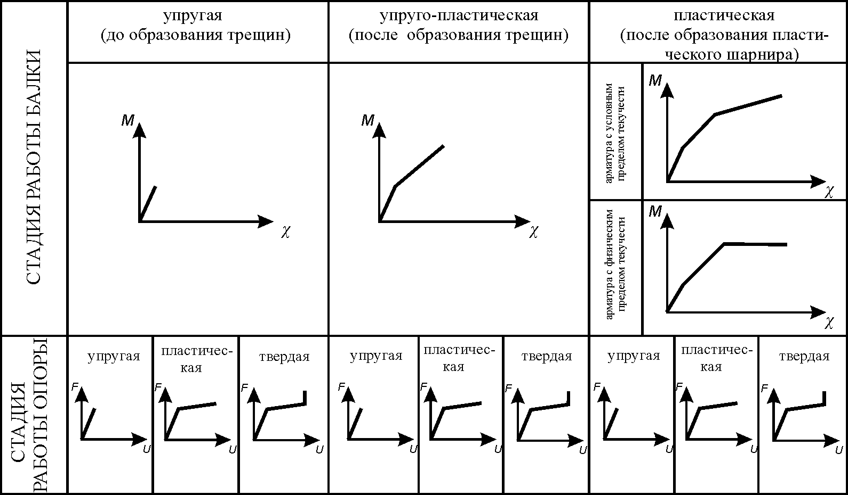
Рис. 3. Программа теоретических исследований.
Уравнение движения сжато-изгибаемой балки на восходящих участках диаграмм деформирования имеет вид:
$B\frac{d^{4}y}{{\text{dx}}^{4}}+N\frac{d^{2}y}{{\text{dx}}^{2}}+m\frac{d^{2}y}{{\text{dt}}^{2}}=p(t,x),$ (1)
где B – жесткость на изгиб; N – продольная сила; m – погонная масса балки; p(t,x)=pf(t)f(x) – закон изменения динамической нагрузки.
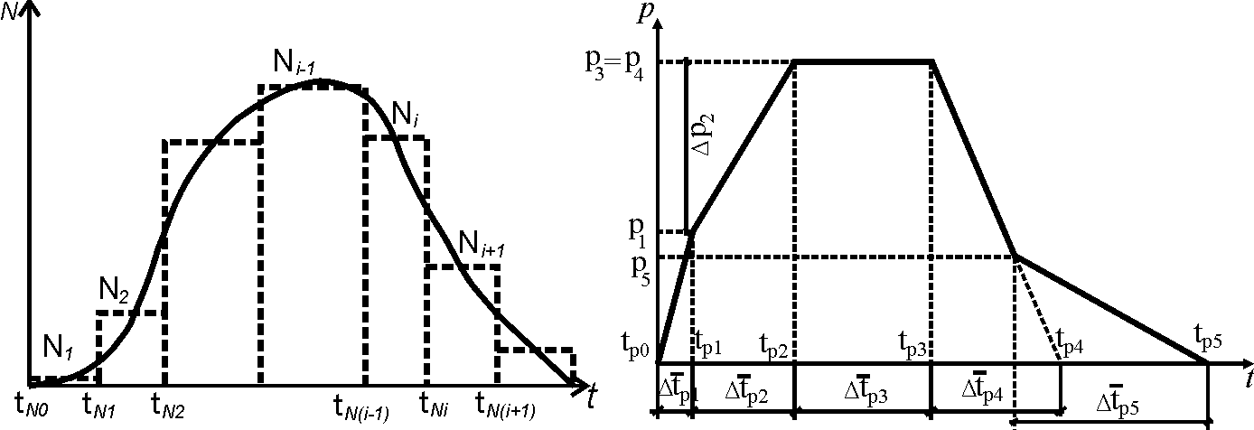
Рис. 4. Реальный и схематизированный Рис. 5. Произвольная поперечная
закон изменения продольной силы во кратковременная динамическая
времени. нагрузка.
Для аналитического решения уравнения (1) криволинейный закон изменения продольной силы во времени заменялся на схематизированный, состоящий из последовательности постоянных сил N_{i} (рис.4.).
Для поперечной кратковременной динамической нагрузки в расчет введены законы распределения во времени, позволяющие записать линейными участками поперечную динамическую нагрузку любой формы (рис. 5).
Уравнение (1) решалось методом Бубнова-Галеркина. Форма перемещения системы задавалась в виде
$y(x,t)=Ui(t)+piFi(x)Ti(t)$, (2)
где U_{i}(t) – функция перемещения опор при соответствующей стадии работы деформируемой вставки; p_{i} – максимальная величина динамической нагрузки; F_{i}(x) – форма прогибов от действия поперечной статической нагрузки с законом изменения по пролету f_{i}(x) и продольной силы N_{i}, T_{i}(t) – функция динамичности соответствующей стадии работы динамической системы. Индекс i обозначает номер этапа решения, в котором все свойства системы «балка - опора» остаются неизменными. Критериями окончания этапа решения является удовлетворение одного из следующих условий: изменение стадии работы балки (рис.1), переход податливой опоры в следующую стадию деформирования (рис. 2), изменение значения продольной силы (рис. 4), изменение закона распределения нагрузки во времени (рис. 5). Критериями окончания расчета являются либо достижение перемещениями максимального значения, либо момент начала разрушения бетона сжатой зоны (для балок, армированных сталями с условным пределом текучести), либо момент образования шарнира пластичности (для балок, армированных сталями с физическим пределом текучести). Для всех вышеперечисленных критериев в работе получены расчетные зависимости и алгоритмы их определения.
В решении было получено выражение для определения собственной круговой частоты колебания балки на податливых опорах, сжатой продольной силой
$ω\text{NU}(i)=ωN(i)\sqrt{1/(1+((ωN(i)^{2}\text{ml})/(2gi))},$ (3)
где ω_{N} – круговая частота колебаний балки на жестких опорах, определенная с учетом продольной силы; l – расчетная длина балки; g – жесткость опор (если опоры жесткие g = ∞).
Функция динамичности имеет вид
$Ti=Ai⋅\text{sin}(ω\text{NU}(i)(t−t(i−1)))+Bi\text{cos}(ω\text{NU}(i)(t−t(i−1)))+f(t)−\sum_{n=0}^{i−1}{Tn(tn)},$ (4)
где А и В – константы интегрирования, определяемые из условий равенства скорости и перемещений в начале текущей стадии и конце предшествующей; t_{(i-1)} – время окончания предшествующей стадии.
Для расчета балки, армированной сталью с физическим пределом текучести, в пластической стадии (участок 2-3 рис. 1, а) используется кинематический способ метода предельного равновесия. При этом рассмотрено два возможных случая: когда опора еще может деформироваться, и когда опора исчерпала ресурс своего хода. Расчетная схема таких балок в пластической стадии представляет собой механизм, состоящий из двух абсолютно жестких дисков, соединенных шарниром пластичности.
Для случая, когда опора еще имеет возможность деформироваться, уравнение работ для половины балки имеет вид (здесь и далее ϕ и U функции от времени)
$\begin{aligned}\int_{0}^{l2}{\text{pf}(t)\text{δϕ}\text{xdx}}+\int_{0}^{l2}{(−m\overset{⋅x)\text{δϕ}\text{xdx}}{ϕ}+\int_{0}^{l2}{(−m\overset{⋅)\text{δϕ}\text{xdx}}{U}−Mu,d\text{δϕ}+}} +\frac{Nil}{2}\text{ϕδϕ}+Niy0\text{δϕ}=0,\end{aligned}$ (5)
где φ – угол раскрытия шарнира пластичности; М_{u,d} – момент пары внутренних сил в начальной стадии разрушения бетона сжатой зоны; y₀ – прогиб балки в начале пластической стадии.
Перемещение опор задано в виде
$U=−\frac{Ry}{gi}=\frac{{\text{ml}}^{2}}{8gi}\overset{⋅\text{cos}(ϕ)−\frac{{\text{ml}}^{2}}{8gi}ϕ^{2}\text{sin}(ϕ)−\frac{\text{pf}(t)l}{2gi}+\overset{⋅\frac{\text{ml}}{2gi},}{U}}{ϕ}$ (6)
где R_{y} – опорная реакция.
Уравнения (5) и (6) преобразуются в следующую систему дифференциальных уравнений
$\left\{\begin{matrix}\overset{}{ϕ}1=ϕ2 \\ \overset{}{U}1=U2 \\ \overset{}{ϕ}2=\frac{r^{2}ϕ1−\frac{3}{4}ϕ2^{2}\text{sin}(ϕ1)−K1U1+K2}{F1(ϕ1)} \\ \overset{}{U}2=\frac{U1−K3((r^{2}ϕ1+K2)\text{cos}(ϕ1)−ϕ_{2}^{2}\text{sin}(ϕ1))−\text{pf}i(t)F3(ϕ1)}{F2(ϕ1)}\end{matrix}\right.$ (7)
где
$r=\sqrt{\frac{\text{12}N}{{\text{ml}}^{2}}},$ (8)
$K1=\frac{6gi}{{\text{ml}}^{2}},$ (9)
$K2=\frac{\text{24}}{{\text{ml}}^{3}}(Niy0−Mu,d),$ (10)
$K3=\frac{{\text{ml}}^{2}}{8gi},$ (11)
$F1(ϕ)=1−\frac{3}{4}\text{cos}(ϕ),$ (12)
$F2(ϕ)=\frac{\text{ml}}{gi}(\frac{1}{2}−\frac{3}{8}\text{cos}(ϕ)),$ (13)
$F3=\frac{l}{gi}(\frac{3}{8}\text{cos}(ϕ)−\frac{1}{2})\text{.}$ (14)
Система (7) решается численно методом Рунге-Кутта-Фельберга.
Для случая, когда элемент работает в пластической стадии с неподвижными опорами, уравнение работ примет вид
$\int_{0}^{l2}{\text{pf}i(t)\text{δϕ}\text{xdx}}+\int_{0}^{l2}{(−m\overset{⋅x)\text{δϕ}\text{xdx}}{ϕi}−Mu,d\text{δϕ}+\frac{Nil}{2}ϕi\text{δϕ}+Niy0\text{δϕ}=0\text{.}}$ (15)
Решение уравнения (15) получено в виде
$ϕi(t)=\text{Csh}(r(t−t(i−1)))+\text{Dch}(r(t−t(i−1)))−\frac{2Mp}{Nil}(f(i−1)(t(i−1))−k_{M}^{n}),$ (16)
где
$Mp=\frac{{\text{pl}}^{2}}{8},$ (17)
$k_{M}^{n}=\frac{Niy0}{Mp},$ (18)
С и D – константы интегрирования, определяемые из условий равенства угловой скорости и углов поворота в начале текущей стадии и конце предшествующей.
Также, как и в предыдущем случае, решение ведется поэтапно. Критерии окончания очередного этапа деформирования системы «балка-опора» остаются такими же. Критериями окончания расчета в данном случае будут либо достижение углом поворота максимального значения, либо момент начала разрушения сжатой зоны бетона. Для всех необходимых критериев в работе выведены расчетные зависимости и алгоритмы их определения.
Третья глава посвящена экспериментальным исследованиям сжато-изгибаемых железобетонных балок на податливых опорах при кратковременном динамическом нагружении. Целью проведенных экспериментальных исследований является проверка основных положений метода расчета, предложенного в рамках диссертационной работы, а также изучение напряженно деформированного состояния железобетонных сжато-изгибаемых балочных конструкций при кратковременном динамическом нагружении и различных режимах работы опорных устройств.
Для решения поставленных выше задач была разработана программа экспериментальных исследований, представленная на рис. 6. Балки, испытанные статической нагрузкой, имеют в обозначении индекс С, динамической – индекс Д. К образцам с обжатием добавляется индекс О. Для образцов на податливых опорах добавляется дополнительный индекс, который описывает конечную стадию работы деформируемой вставки податливого опорного устройства: О1 – упругая, О2 – пластическая, О3 – твердая. Далее следует номер образца в серии. Так, например, обозначение балки БДО-О2-3 расшифровывается следующим образом: балка испытана динамической нагрузкой, обжата продольной силой, конечная стадия работы опорного устройства – пластическая, образец номер три. Уровень продольного обжатия у всех образцов принят одинаковым.
Всего, согласно программе эксперимента, было испытано 14 образцов. Два образца испытывались на статическую нагрузку: один с обжатием и один без обжатия. Двенадцать обжатых образцов испытывались на кратковременную динамическую нагрузку: три на неподвижных опорах и девять на податливых.
Размеры опытных образцов были выбраны из условия подобия реальным конструкциям. Общая длина балок равна 2000 мм, при значении пролета между опорами 1800 мм. Поперечное сечение имело размеры 100 * 200 мм.
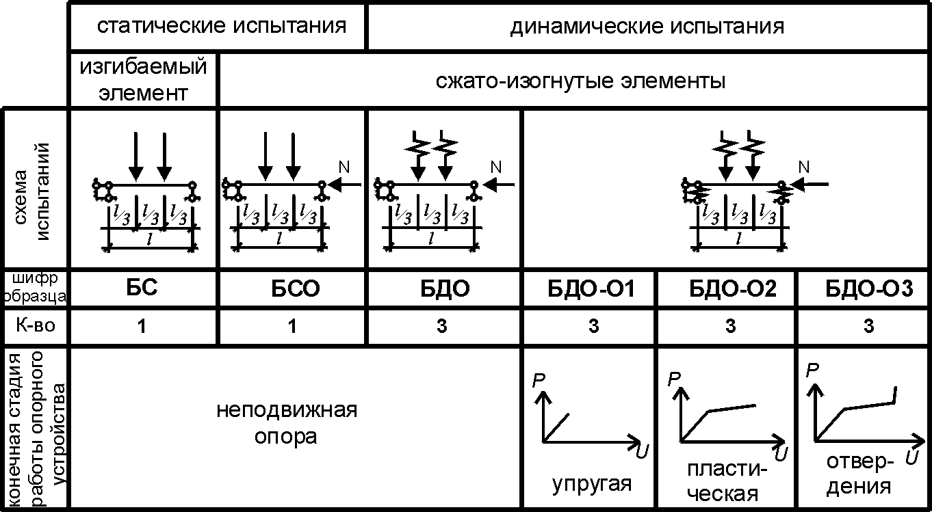
Рис. 6. Программа экспериментальных исследований
Все образцы армировались одинаковой продольной и поперечной арматурой. Схемы армирования экспериментальных балок показаны на рис. 7. Бетон для балок соответствовал классам В20-В25.
В качестве деформируемых вставок податливых опор использовались две трубы диаметром 1 дюйм с толщиной стенки d=3,2 мм. Для достижения разных конечных стадий работы деформируемых вставок во время испытаний менялась длина труб. Для опор с упругой (шифр О1), пластической (шифр О2) и твердой (шифр О3) схемой деформирования использовались сминаемые вставки из двух труб длиной 50, 30 и 8 мм соответственно. Для определения физико-механических характеристик и подбора длины сминаемых вставок податливых опор предварительно проводилось их испытание на сжатие.
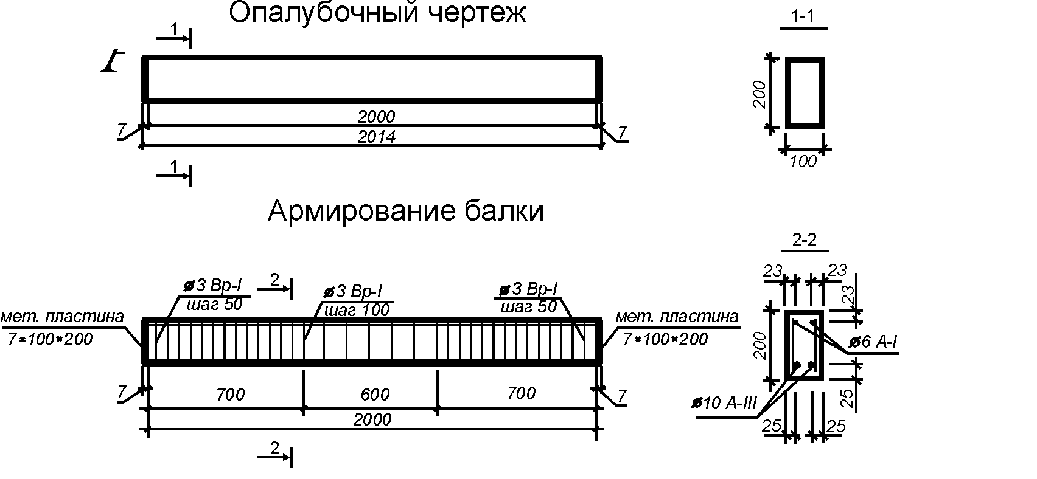
Рис. 7. Конструкция опытных образцов.
Нагружение элементов поперечной статической нагрузкой осуществлялось посредством гидравлического домкрата. Динамическое нагружение осуществлялось с помощью копровой установки свободно падающим грузом массой 230 кг по направляющим штангам с высоты h_{сб}= 1 м. Высота падения и масса груза подбирались таким образом, чтобы довести балку до разрушения однократным динамическим воздействием. Для увеличения продолжительности действия нагрузки во времени между динамометром и падающим грузом устанавливался демпфирующий пакет. Толщина и количество прокладок в пакете было подобрано из расчета обеспечения общей продолжительности действия нагрузки не менее 0,03 сек.
При статических и динамических испытаниях сжато-изгибаемых образцов предварительно создавалось усилие обжатия, величиной 24 кН (около 10% от разрушающей сжимающей нагрузки) для всех образцов. Для этого на стенд устанавливалась специальная горизонтальная рама с гидравлическим домкратом. Горизонтальная рама представляет собой закрепленную на силовом полу, неподвижную конструкцию, состоящую из двух тяжей, системы траверс и пружины. После передачи обжатия на образец, пружина фиксировалась в сжатом положении посредством траверсы, что обеспечивало постоянное значение продольной силы во время поперечного нагружения. Во избежание появления эксцентриситета при смещении опор, передача продольного усилия на образец осуществлялась через траверсы, которые упирались в сферы, закрепленные в геометрическом центре торцевых пластин балки. Продольное нагружение проводилось в один этап, после чего осуществлялось поперечное динамическое нагружение. Схема и общий вид испытательного стенда, а также податливые опоры показаны на рис 8.
Балки устанавливались на специальные опоры, состоящие из двух частей – опорного столика и шарнирной части.
Опорный столик жестко крепился на силовом полу, а шарнирная часть крепилась четырьмя болтами к опорному столику. Для обеспечения податливости опор использовались две сминаемые вставки из труб, которые устанавливались между опорным столиком и шарнирной частью (рис. 8, в). Вместо крепежных болтов использовались специально подогнанные под отверстия направляющие, смазанные машинным маслом. Во избежание перекоса опоры во время испытаний сминаемые вставки располагались взаимно ортогонально.
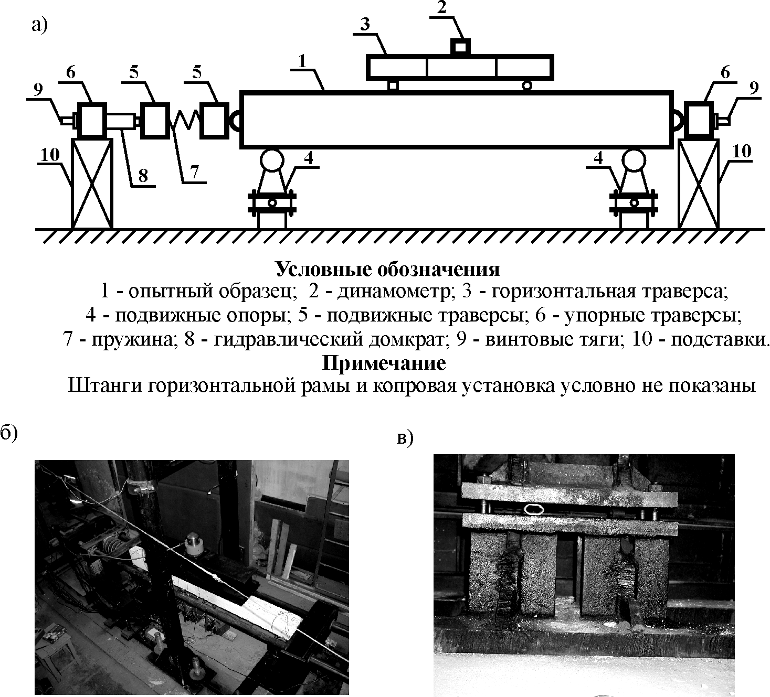
Рис. 8. Стенд для динамических испытаний:
а – схема; б – общий вид; в – податливые опоры после испытаний.
Для измерения силы воздействия при динамическом нагружении был применен датчик силоизмерительный тензорезистивный малогабаритный типа ДСТ 4126 2000 Р-0,25 С41Р54.
Для измерения перемещений при статических испытаниях были применены прогибомеры системы Максимова и индикаторы часового типа. Для измерения перемещений балки при динамических испытаниях в пролете балок и на опорах устанавливались датчики перемещений, разработанные в лаборатории автоматизации эксперимента при кафедре ЖБиКК ТГАСУ, с тензорезистивной схемой измерения.
Для измерения деформаций бетона были применены тензорезисторы типа ПКБ с базой 50 мм. Для измерения деформаций арматуры использовались тензорезисторы типа ПКБ с базой 10 мм. Показания тензодатчиков при статических испытаниях регистрировали информационно-вычислительной системой К – 732/1. При динамических испытаниях измерения показаний тензорезисторов, датчиков перемещений и силоизмерителя регистрировались измерительно-вычислительным комплексом ИВК MIC-400.
Для измерения ускорений, возникающих при динамическом нагружении испытываемой конструкции, были применены 5 пьезодатчиков типа 4384, с усилителями заряда типа 2634, с блоком питания типа 2805 датской фирмы «Брюль и Къер». Они устанавливались в точках крепления прогибомеров. Измерение показаний акселерометров обеспечивалось измерительно-вычислительным комплексом ИВК MIC-300.
В результате динамических испытаний получены: значения кратковременной динамической нагрузки, схемы разрушения конструкций, деформации бетона и арматуры в наиболее опасном нормальном сечении, прогибы в различных точках пролета балки, перемещения опор, ускорения на опорах и в пролете (рис. 9).
Следует отметить, что динамическое воздействие привело к разрушению сжатой зоны бетона у образцов серий БДО, БДО-О1 и БДО-О2, при этом глубина разрушения уменьшалась с увеличением хода опор. В то же время у образцов с опорами, полностью исчерпавшими ресурс своего хода (серия БДО-О3), сжатая зона бетона осталась неразрушенной. Это доказывает эффективность применения податливых опор.
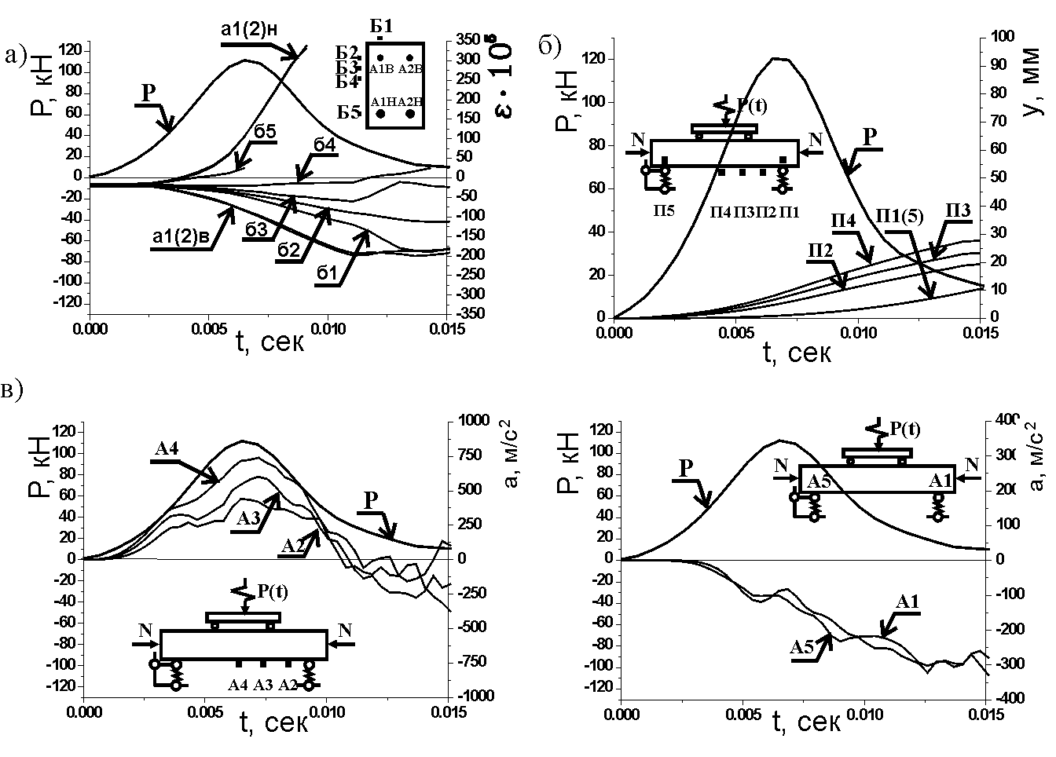
Рис. 9. Нагрузка, деформации бетона и арматуры, перемещения и
ускорения образца БДО-О1: а – деформации, б – перемещения,
в – ускорения.
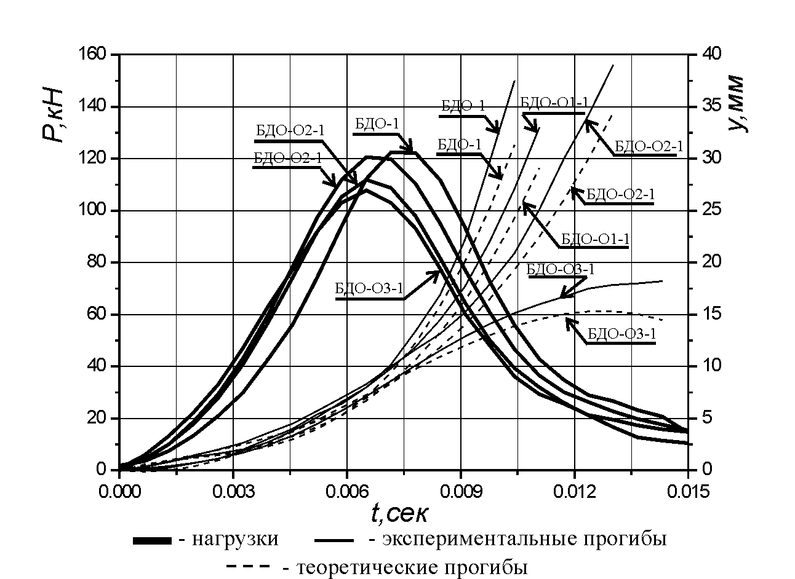
Рис. 10. Сопоставление результатов расчета с экспериментом.
Для оценки эффективности применения податливых опор рассчитывалась энергоемкость балок. Она подсчитывалась по графикам прогибов в момент наступления в конструкции предельных состояний. Анализ энергоемкости показал, что применение податливых опор повышает энергоемкость системы «балка – опора» от 5,8 до 16,42 %.
Фактические и теоретические прогибы опытных образцов
Таблица 1.
Серия | БДО |  |  | БДО-О1 |  |  | БДО-О2 |  |  | БДО-О3
№ | 1 | 2 | 3 | 1 | 1 | 2 | 3 | 1 | 1 | 2 | 3 | 1
y_{el,факт}, мм | 16,2 | 16,4 | 15,1 | 14,7 | 15,4 | 15,2 | 16,6 | 16,5 | 15,2 | 15,8 | 14,7 | 14,6
y_{el,теор}, мм | 15,8 | 16,1 | 13,7 | 13,2 | 13,3 | 13 | 14 | 13,8 | 12,3 | 14,5 | 11,9 | 11,1
Δy_{el}, % | 2,4 | 1,8 | 9,3 | 10,2 | 13,6 | 14,5 | 15,4 | 16,4 | 19,1 | 8,2 | 19 | 23,9
y_{pl,факт}*, мм | 32,6 | 34,5 | 37,5 | 32,7 | 34,9 | 38,6 | 39,5 | 37,3 | 39 | 23,9 | 21 | 18
y_{pl,теор}*, мм | 31,3 | 27,7 | 29,1 | 28,7 | 30,3 | 34,4 | 30,2 | 31,4 | 30,2 | 15,3 | 15,9 | 17,3
Δy_{pl}, % | 3,4 | 19,7 | 26,1 | 11 | 17,8 | 21,5 | 12,9 | 19 | 19,9 | 15 | 24,3 | 27,6
* в строке y_{pl} для серии БДО-О3 указан максимальный прогиб y_{max}, а не y_{pl}.

Результаты расчета опытных образцов в сопоставлении с экспериментальными данными приведены на рис. 10. Сравнительный анализ теоретических и опытных значений прогибов в характерных точках диаграмм представлен в таблице 1.
Четвертая глава посвящена автоматизации расчета сжато-изгибаемых железобетонных балок на податливых опорах, при кратковременном динамическом нагружении. Приведена обобщенная блок-схема программы DEF1. Программа разработана на языке Visual Basic под MS Excel.
С применением программы DEF1 рассчитаны балки на податливых опорах. Геометрические и физические параметры балок приняты одинаковыми. Варьируются только параметры опорных устройств. Показано, что эффективность опор возрастает с увеличением продолжительности пластической стадии их деформирования.

ОСНОВНЫЕ ВЫВОДЫ ПО РАБОТЕ
- Разработан метод динамического расчета железобетонных сжато-изгибаемых балочных конструкций на основе обобщенных экспериментальных диаграмм деформирования железобетона, учитывающий различные режимы деформирования опор, характер поперечного и продольного кратковременного динамического нагружения.
- Разработанная теория и метод доведены до программного продукта, позволяющего выполнять динамический расчет сжато-изгибаемых конструкций с учетом податливости опор на различных стадиях деформирования конструкций.
- Разработанный метод позволяет с точностью, достаточной для решения практических задач, определять величины, характеризующие процесс динамического деформирования балок (реакцию конструкции, амплитуды и частоты вынужденных колебаний). Расхождение результатов расчета с опытными данными составляет 1,8-27,6 %.
- Разработана методика экспериментальных исследований сжато-изгибаемых железобетонных балок на податливых опорах, при кратковременном динамическом нагружении.
- Экспериментально подтверждено, что для повышения энергоемкости железобетонных сжато-изгибаемых конструкций при кратковременном динамическом нагружении эффективно применять податливые опоры. Установлена значительная способность систем «балка – податливая опора» к неупругому деформированию.
- Опыты показали, что энергоемкость системы при достижении арматурой физического предела текучести в балках с податливыми опорами возросла:
- при режиме работы опоры «упругая», от 5,8 до 6,8 %.
- при режиме работы опоры «упругая – пластическая», на 8,3 %.
- при режиме работы опоры «упругая – пластическая – твердая», от 18,1 до 19,1 %.
Также имело место увеличение энергоемкости системы на момент разрушения сжатой зоны бетона для конструкций с податливыми опорами, по сравнению с балками на жестких опорах:
- при режиме работы опоры «упругая», от 8,8 до 10,5 %.
- при режиме работы опоры «упругая – пластическая», от 11,8 до 16,4 %.
- Программный продукт используется в динамических расчетах сжато-изгибаемых балочных конструкций на податливых опорах в 26 ЦНИИ МО РФ.

Основные результаты диссертации представлены в следующих статьях:
- Педиков А.В. Расчет центрально-сжатого железобетонного элемента на податливых опорах на поперечную кратковременную динамическую нагрузку // Известия ВУЗов. Строительство. - 2001. - №9-10. – С. 4-6.
- Педиков А.В. Исследование сжато-изгибаемых железобетонных элементов на податливых опорах при кратковременном динамическом нагружении // Архитектура и строительство. Наука, образование, технологии, рынок: тезисы докл. науч.-техн. конф. 11-12 сент. 2002: Сб. тезисов докладов. – Томск.: Изд-во ТГАСУ. - 2002. – С. 54-56.
- Кумпяк О.Г., Педиков А.В. Расчет сжато-изгибаемых железобетонных балок с податливыми опорами при действии постоянной продольной сжимающей силы и поперечной кратковременной динамической нагрузки. Томск. гос. архит.-строит. ун-т. – Томск , 2003 -52с. Деп. в ВИНИТИ. №2319В2003.
- Педиков А.В. Расчет железобетонных сжато-изгибаемых балок с податливыми шарнирными опорами на кратковременную динамическую нагрузку // Известия ВУЗов. Строительство. - 2004. - №6. – С. 125-129.
- Педиков А.В. Экспериментальные исследования сжато-изогнутых железобетонных балок на податливых опорах при кратковременном динамическом нагружении // Научные труды общества железобетонщиков Сибири и Урала. – 2005. - №8. - С. 106-109.
- Кумпяк О.Г., Малиновский А.П., Педиков А.В. Экспериментально-теоретическое исследование сжатых железобетонных балок на податливых опорах при кратковременном динамическом нагружении // Вестник ТГАСУ. – 2006. (в печати)

Подписано в печать .
Заказ № . Уч.-изд. л. 1.
Тираж 100 экз. Офсетная печать ООП ТГАСУ
634003, Томск, ул. Партизанская, 15

